* **NoiseCamera：**

1. (2015.6.29)顾名思义，用来模拟一个灵活的摄像机，基本参数有位置，姿态角，视场角，Near/Far Plane，Aspect Ratio。还顺带管理与它自己相关的View Matrix和Projection Matrix。
2. (2015.6.29)NoiseCamera所用的姿态角是Tait-Bryan angle，即Yaw-Pitch-Roll(Y-X-Z)系统
3. (2015.6.29)此类管理的两个矩阵不会在每次更新Position和Rotation的时候更新，是在渲染的时候由NoiseRenderer来更新（友元类）。但是，这个类一个比较好的设计是，更新Position或Lookat的时候可能会带来姿态角的变化，所以会更新姿态角；同理更新Rotation的时候，也会更新Lookat和Direction。
4. (2015.6.29)由于Proj Matrix不需要经常更新，要修改时才需要修改，所以设置了一个Dirty标记(目前叫mCanUpdateProjMatrix)用于判断是否需要更新到GPU。
5. (2015.6.29)未来需要设计一些Special Movement，如绕轴转，渐变到某姿态/位置（各种插值方式），还有景深，聚焦等。

**————2015.6.27————**

**NoiseCamera::mFunction_UpdateRotation**

这个是更新Lookat或Position的时候触发的，更新姿态角。翻滚角不需要更新。

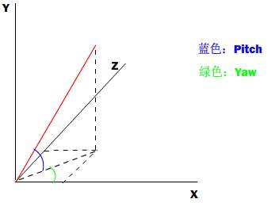

大致按着这个图，搞搞反三角函数就可以了。不过就是注意如果Direction是(0,y,0)，即看着正上方时，是不可以用atan2()的，这时要讨论。

**————2015.6.27————**

**NoiseCamera::mFunction_UpdateDirection**

这个是更新姿态角的时候触发的，用于更新Direction和Lookat。



还是大致按着这个图，搞搞三角函数就可以了。

$$X=L∙\sin\left(RY\right)·\cos\left(RX\right)$$

$$Z=L·\cos\left(RY\right)·cos⁡(RX)$$

$$Y=L·sin⁡(RX)$$